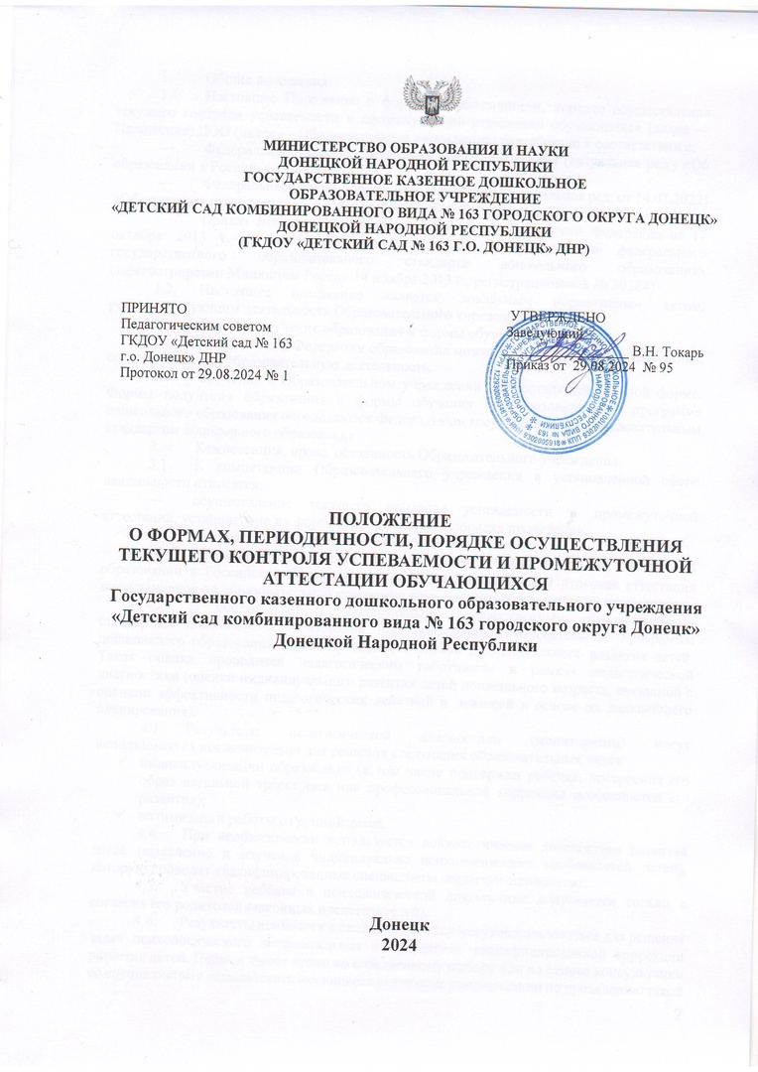

1. Общие положения

1.1. Настоящее Положение о формах, периодичности, порядке осуществления текущего контроля успеваемости и промежуточной аттестации обучающихся (далее — Положение) ДОО (далее — Образовательное учреждение) разработано в соответствии с:

— Федеральный закон от 29 декабря 2012 г. № 273-ФЗ (актуальная ред.) «Об образовании в Российской Федерации»

— Федеральный закон 24 июля 1998 г. № 124-ФЗ (актуальная ред. от 14.07.2022) «Об основных гарантиях прав ребенка в Российской Федерации»

— Приказ Министерства образования и науки Российской Федерации от 17 октября 2013 г. № 1155 (ред. от 08.11.2022) «Об утверждении федерального государственного образовательного стандарта дошкольного образования» (зарегистрирован Минюстом России 14 ноября 2013 г., регистрационный № 30384)

1.2. Настоящее положение является локальным нормативным актом, регламентирующим деятельность Образовательного учреждения. '

2. Формы получения образования и формы обучения.

2.1. В Российской Федерации образование может быть получено в организациях, осуществляющих образовательную деятельность.

2.2. Обучение в Образовательном учреждении осуществляется в очной форме. Формы получения образования и формы обучения по образовательной программе дошкольного образования определяются Федеральным государственным образовательным стандартом дошкольного образования.

3. Компетенция, права, обязанность Образовательного учреждения.

3.1. К компетенции Образовательного учреждения в установленной сфере деятельности относятся:

— осуществление текущего контроля успеваемости и промежуточной аттестации, установление их форм, периодичности и порядка проведения.

4. Промежуточная и итоговая аттестация воспитанников.

4.1. В соответствии с Федеральным законом от 29.12.2012 г. № 273-ФЗ «Об образовании в Российской Федерации» (ст. 58) промежуточная и итоговая аттестация воспитанников по образовательной программе дошкольного образования не проводится.

4.2. В соответствии с Федеральным государственным образовательным стандартом дошкольного образования при реализации образовательной программы дошкольного образования может проводиться оценка индивидуального развития детей. Такая оценка проводится педагогическим работником в рамках педагогической диагностики (оценки индивидуального развития детей дошкольного возраста, связанной с оценкой эффективности педагогических действий и лежащей в основе их дальнейшего планирования).

4.3. Результаты педагогической диагностики (мониторинга) могут использоваться исключительно для решения следующих образовательных задач:

* индивидуализации образования (в том числе поддержки ребёнка, построения его образовательной траектории или профессиональной коррекции особенностей его развития);
* оптимизации работы с группой детей.

4.4. При необходимости используется психологическая диагностика развития детей (выявление и изучение индивидуально психологических особенностей детей), которую проводят квалифицированные специалисты (педагоги-психологи).

4.5. Участие ребёнка в психологической диагностике допускается только с согласия его родителей (законных представителей).

4.6. Результаты психологической диагностики могут использоваться для решения задач психологического сопровождения и проведения квалифицированной коррекции развития детей. Педагог имеет право по собственному выбору или на основе консультации со специалистами использовать имеющиеся различные рекомендации по проведению такой оценки в рамках педагогической диагностики в группе организации, или проводить её самостоятельно.

4.7. Данные, полученные в результате оценки, являются профессиональными материалами самого педагога и не подлежат проверке процесса контроля и надзора.